
威爾森氏症復健講座暨聯誼活動

報名簡章
一年一度的威爾森氏症聯誼活動即將於3月28日舉辦，在春暖花開的季節，敬邀各位把握本次難得的機會，讓大家可以彼此相距在一起，本次的聯誼會活動，邀請到武而謨治療師，教導大家居家復健的小技巧與方法，讓大家除了外出進行復健之外，亦可在家中學習小小復健技巧，此外，為了讓大家可以把握一年一度的聚會機會，讓大家可以有更多的時間彼此交流與互動，敬邀大家熱情參與！
- 活動時間：104年3月28日星期六，13：30～17：00
- 活動地點：台大校友會館3B會議室（台北市濟南路一段2-1號3樓）
- 主辦單位：財團法人罕見疾病基金會

- 協辦單位：台灣弱勢病患權益促進會
- 報名時間：即日起至3月18日止
- 報名方式：請於3月18日前填寫後附報名表，以下列方式報名：
．郵寄至104台北市中山區長春路20號6樓 張毓宸社工收。
．傳真至02-25673560，並來電02-25210717分機167 確認。
．回條郵寄：財團法人罕見疾病基金會104臺北市長春路20號6樓
．至本會網站《最新消息》下載報名資料，E-mail至ps02@tfrd.org.tw並來電確認
- 活動流程
時間 | 內容 | 主持人
13：30～14：00 | 病家報到
14：00～14：30 | 相見歡 | 社工員 張毓宸
14：30～15：30 | 居家復健技巧教導 | 振興復健醫學中心  物理治療師 武而謨
15：30～15：45 | 休息一下
15：45～16：00 | 會務討論 | 威爾森氏症聯誼會  邱郁仁會長
16：00～17：00 | 聯誼時間 | 威爾森氏症聯誼會  邱郁仁會長
17：00 | 賦歸

- 交通方式
- 善導寺站、臺大醫院站：步行約10分鐘
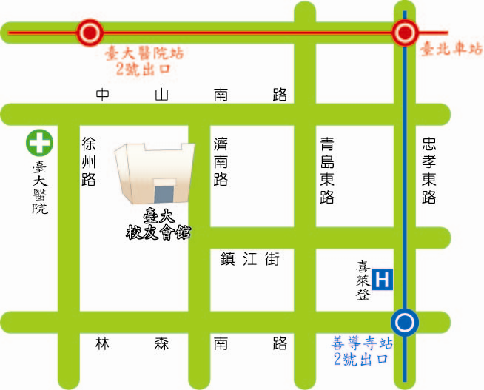



威爾森氏症復健講座暨病友聯誼活動
報 名 回 條

病友  姓名 |  |  |  | 餐點 | □葷 □素  □不需準備 | 出席 | □是  □否
使用輔具 | □無  □有，
陪同家屬：共 名 (若有需志工陪同照顧之病友請於下方表格註明! )
家屬姓名 |  | 與病友  關係 | 餐點 | 家屬姓名 |  | 與病友  關係 |  | 餐點
 |  |  | □葷  □素 |  |  |  |  | □葷  □素
 |  |  | □葷  □素 |  |  |  |  | □葷  □素
聯絡方式 | 室內電話：  手機： (請務必留下當天可與參與者聯絡之電話)  E-mail：
其他需  協助事項 | - 需志工陪同照顧者： □無 □有：共____人，年齡： 歲
期待與  提問 | （如有任何提問，敬請於下方說明，以便事先提供予講師，但請勿提問過於個別化狀況之問題）

為鼓勵各地病友踴躍參加，本活動將提供部分交通補助（每家限兩人、至少包含一名病友）。

